UCenter测试BUG记录

1. 在UCenter中增加一个用户QWE，在商城后台查看没有此用户，在商城页面也登录不了，需要在论坛登陆后才可在后台查到此用户，在商城才可登录成功。
2. 在商城注册一个用户asd，在商城后台新增加时可增加成功。

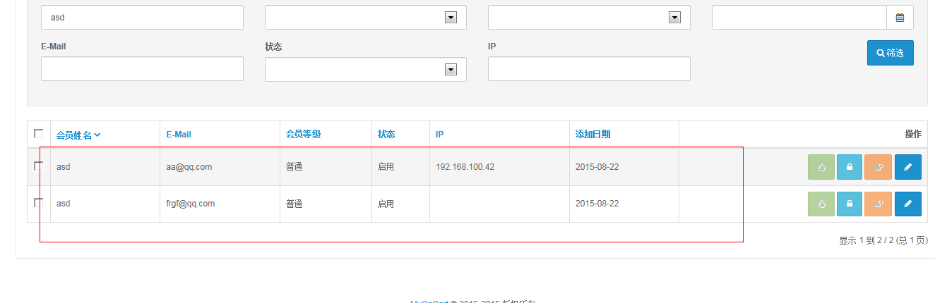

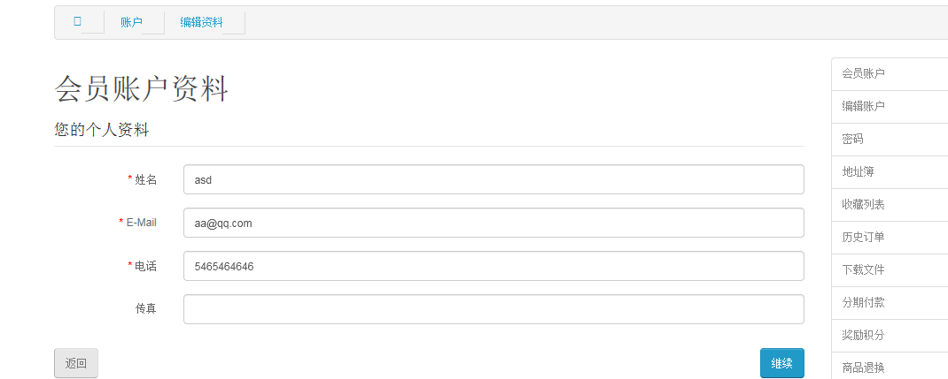

1. 在商城后台注册一个用户ZXC，在UCenter中查不到这个用户，查到的是小写的这个用户zxc.

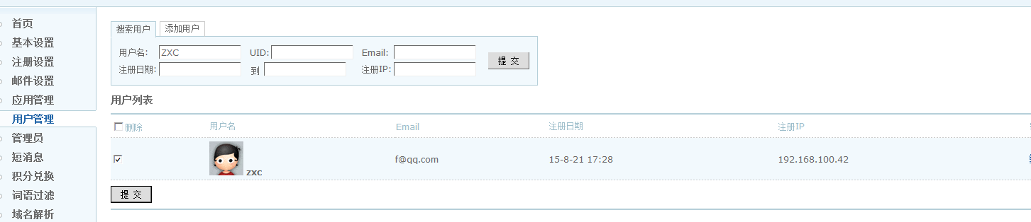

1. 在商城后台注册一个用户ZXC，在商城后台中查看时可查到两个用户，一个大写的ZXC用户也就是注册的用户但没有IP，还有一个小写的zxc。

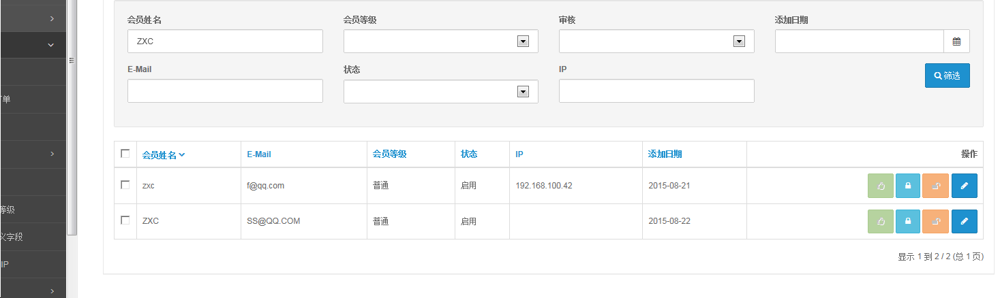

1. 在商城中注册用户asd后，在论坛登陆后退出，但商城的会员一直在登录状态没有退出。

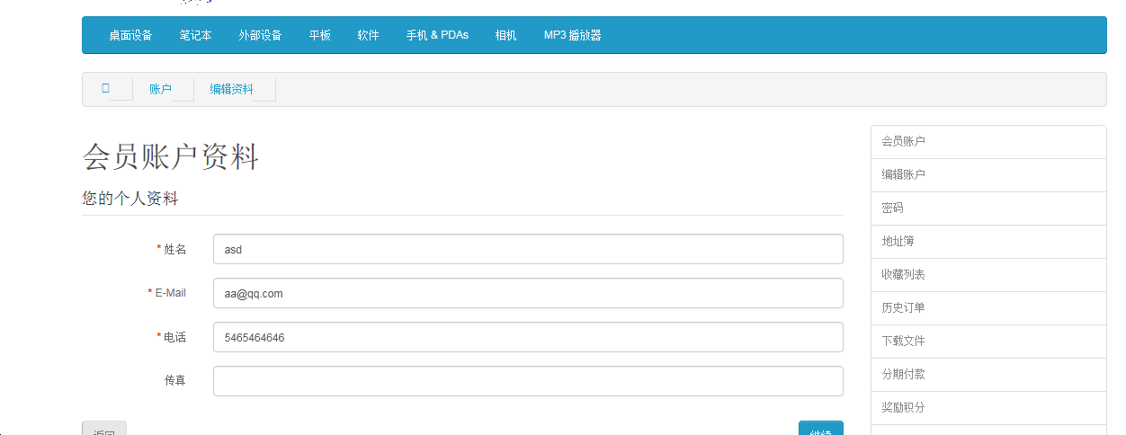

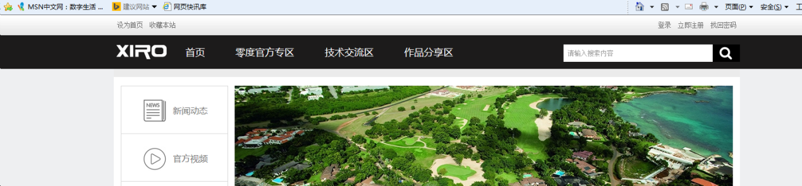

1. 在论坛中修改了用户0123邮箱diwubodan@rapoo.com，在商城中邮箱没有被修改

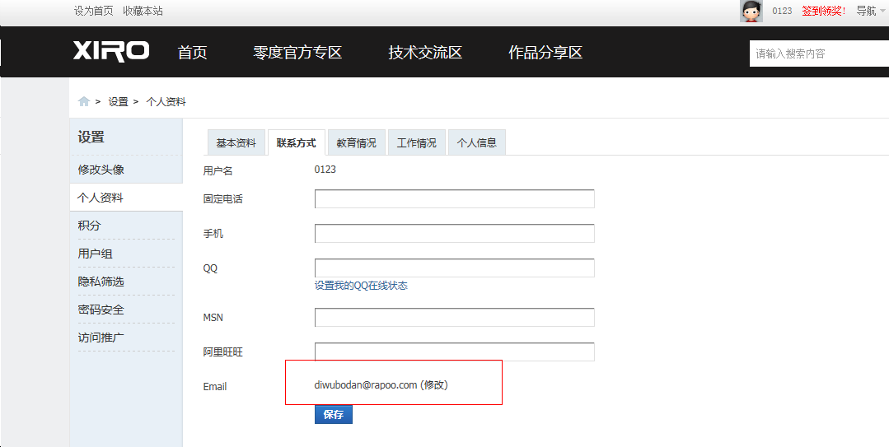

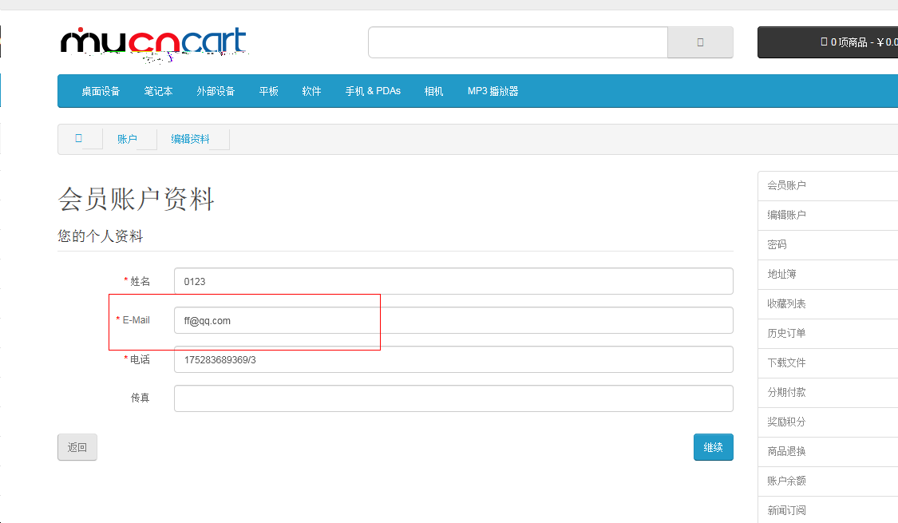

1. 在论坛中修改了用户0123邮箱diwubodan@rapoo.com，在商城后台中邮箱没有被修改

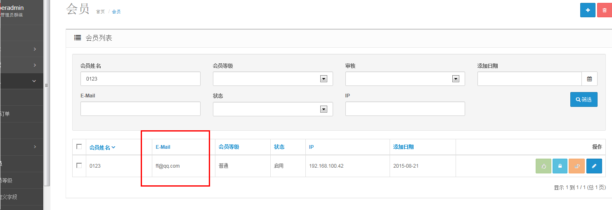

8. 在论坛中刚修改用户密码后用原密码登录可以登录论坛仍可登录成功，之后又不能登录。

9. 在论坛中修改用户密码后用原密码可以登录商城，点击第一次提示密码错误，第二次仍可登录成功。且在这里登录商城后，查看论坛时论坛没有登录。退出商城的登陆后继续用原密码登录商城可登录成功，但在论坛没有登录。再次退出商城使用现密码登录，论坛也是登录的。

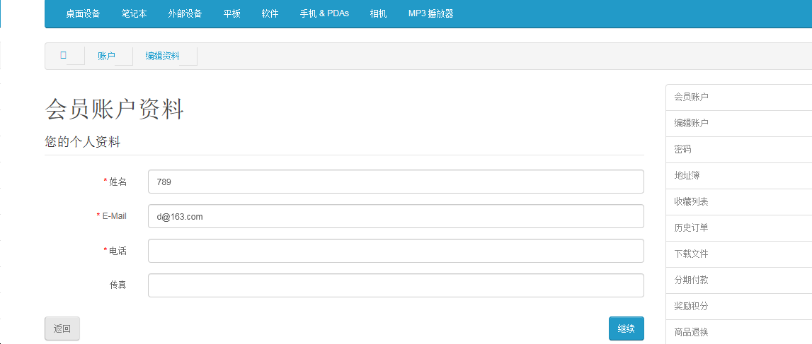

10.在商城中修改用户名789为ooo,在论坛中查看是登录的但用户名没有修改。

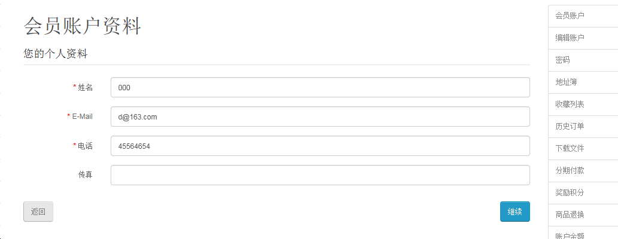

[11.在商城输入邮箱SS@QQ.COM](mailto:11.在商城输入邮箱SS@QQ.COM)邮箱，密码123456，[登录成功的邮箱为f@qq.com](mailto:登录成功的邮箱为f@qq.com).用户名为zxc.

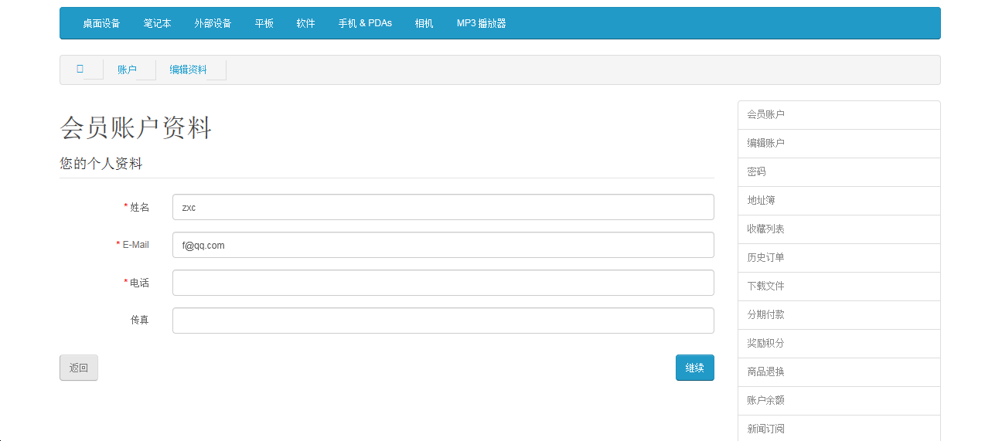

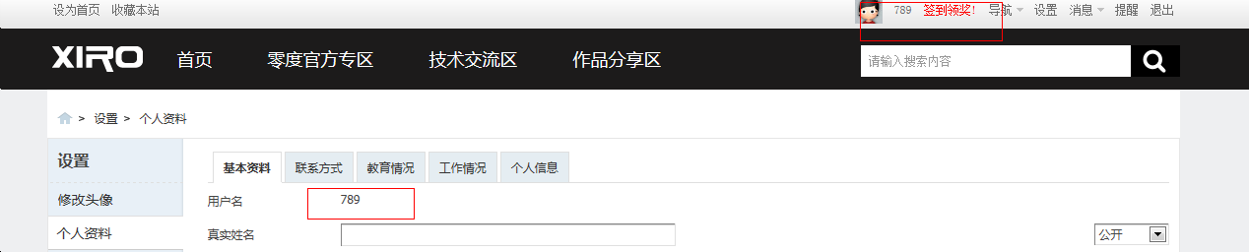

12. 在商城中修改用户名789为000,在UCenter中查看789用户名没有修改为000。

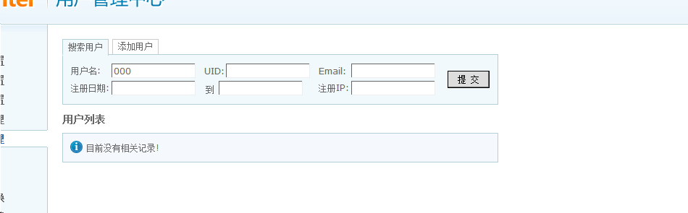

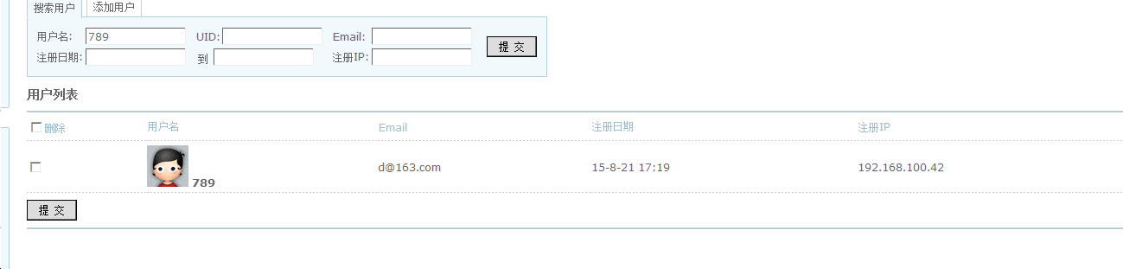

13.在商城中将用户QWE的邮箱GG@QQ.COM改为QWE@qq.com,查看论坛中此用户的邮箱时仍为GG@QQ.COM.

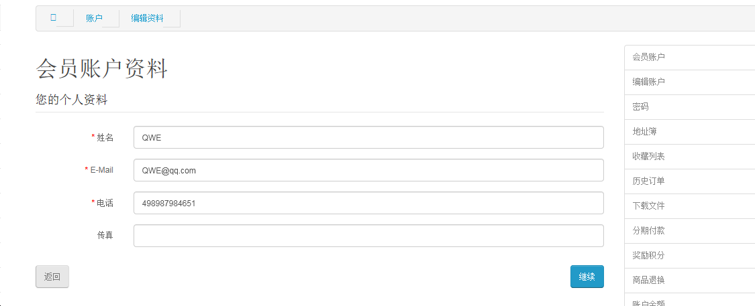

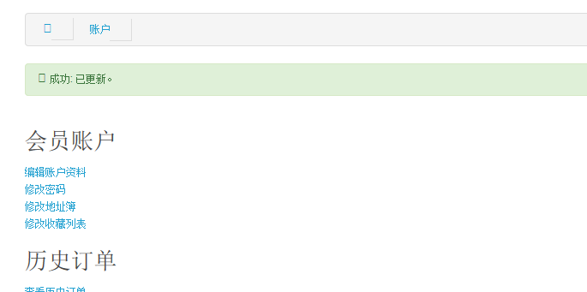

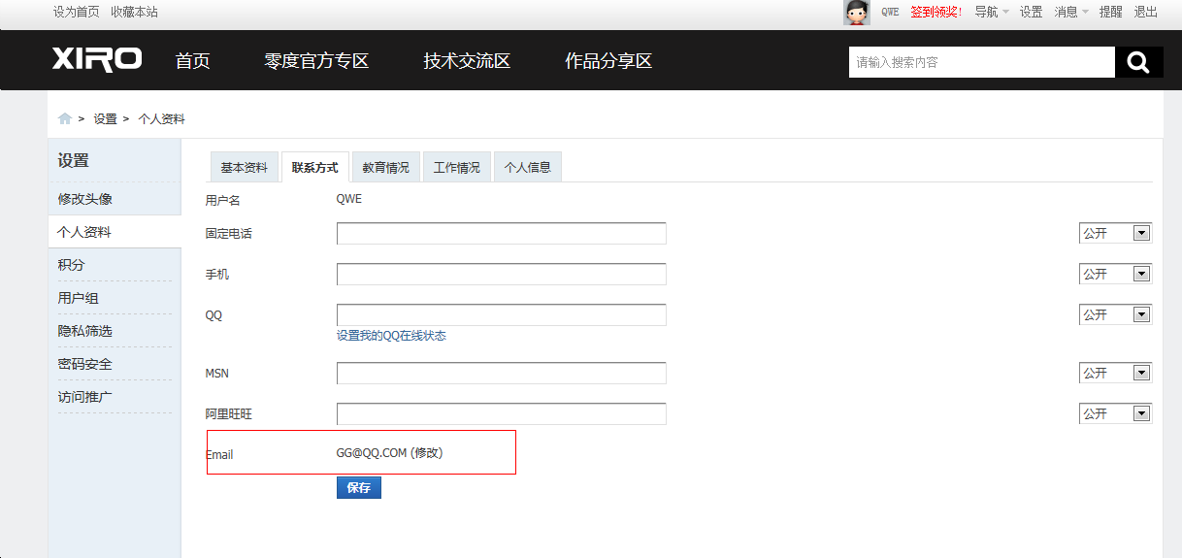

14. 在商城中将用户QWE的邮箱GG@QQ.COM改为QWE@qq.com,查看Ucenter中此用户的邮箱时仍为GG@QQ.COM.

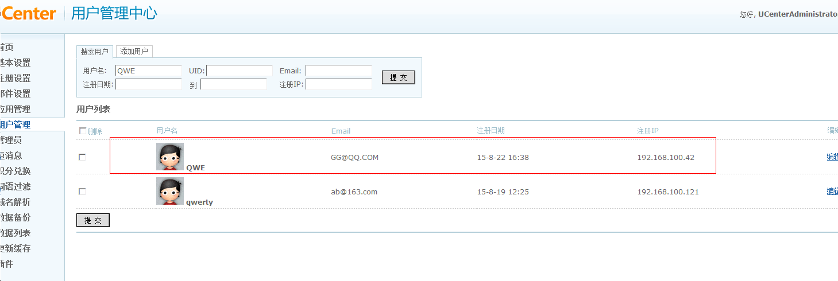

15. 在商城中修改用户密码后,在商城中用原密码登录时，第一次提示密码错误，第二次可登录成功，之后都可登录成功，但论坛没有同时登录，只有在用现密码登录时论坛才可同时登录。

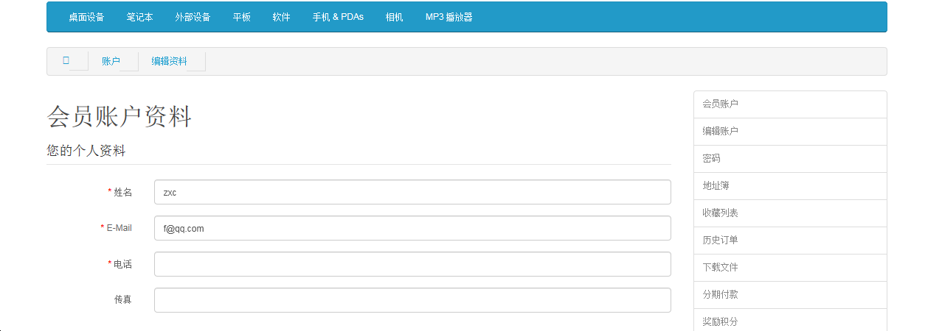

16.在UCenter中修改用户名qwerty为asdfgh后，在商城后台中没有这个用户。

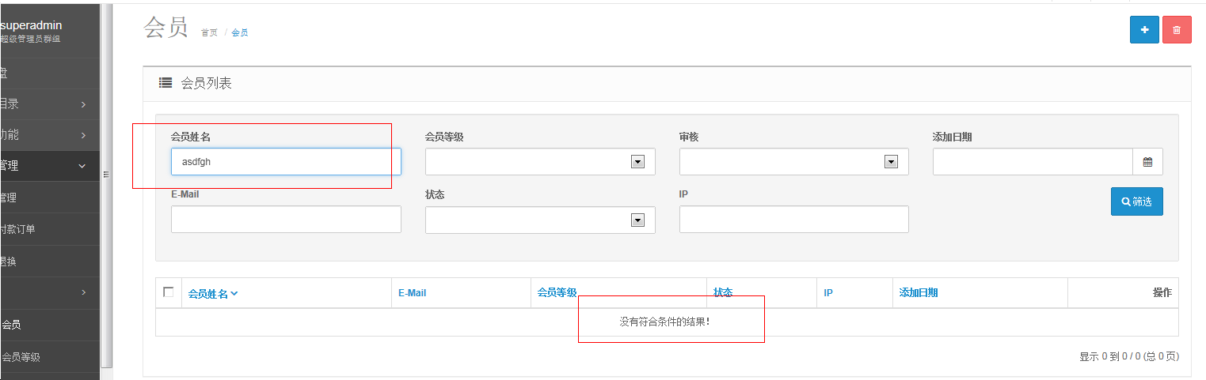

17.在UCenter中修改用户名qwerty为asdfgh后，在商城中没有这个用户，登录失败.

18. 在UCenter中修改用户名qwerty为asdfgh后，在商城中登录提示此用户被删除。

19. 在UCenter中修改tester1用户邮箱872105324@qq.com为xuyimin@rapoo.com后，在商城中提示此用户被删除。第二次登录时登陆的其他的用户且在论坛没有登录。

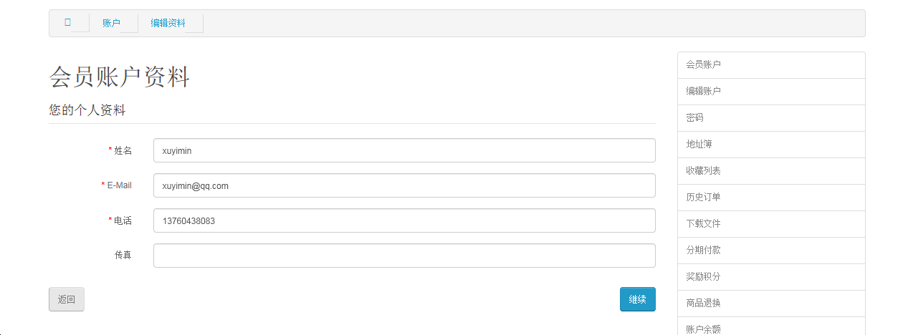

20. 在UCenter中修改tester1用户邮箱872105324@qq.com为xuyimin@rapoo.com后，在商城后台中提示没有复合物条件的结果。

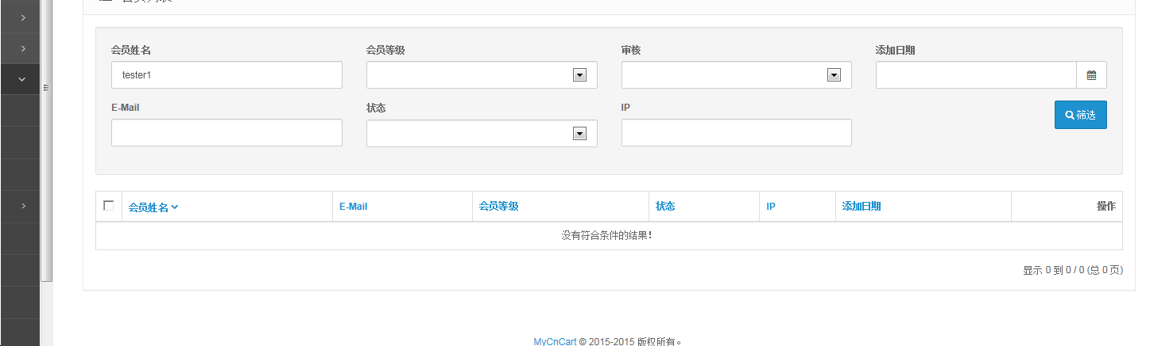

[21.在商城后台将用户0123的用户名](mailto:20.在商城后台将用户0123的邮箱diwubodan@rapoo.com)改为qqq,在论坛中登录次用户查看用户名，用户名没有改变。

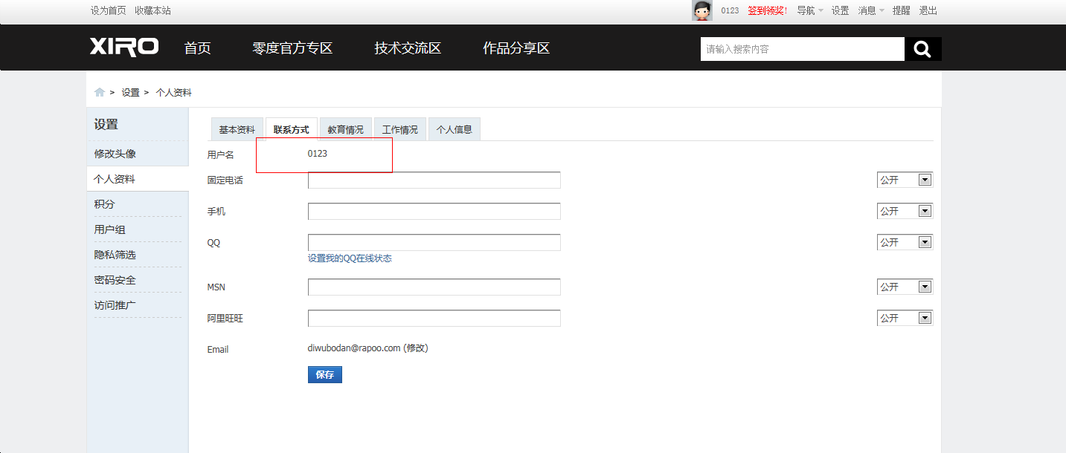

22.在商城后台将用户0123用户名改为qqq时登录论坛时，商城没有同步登录，而是上一次登录的用户。

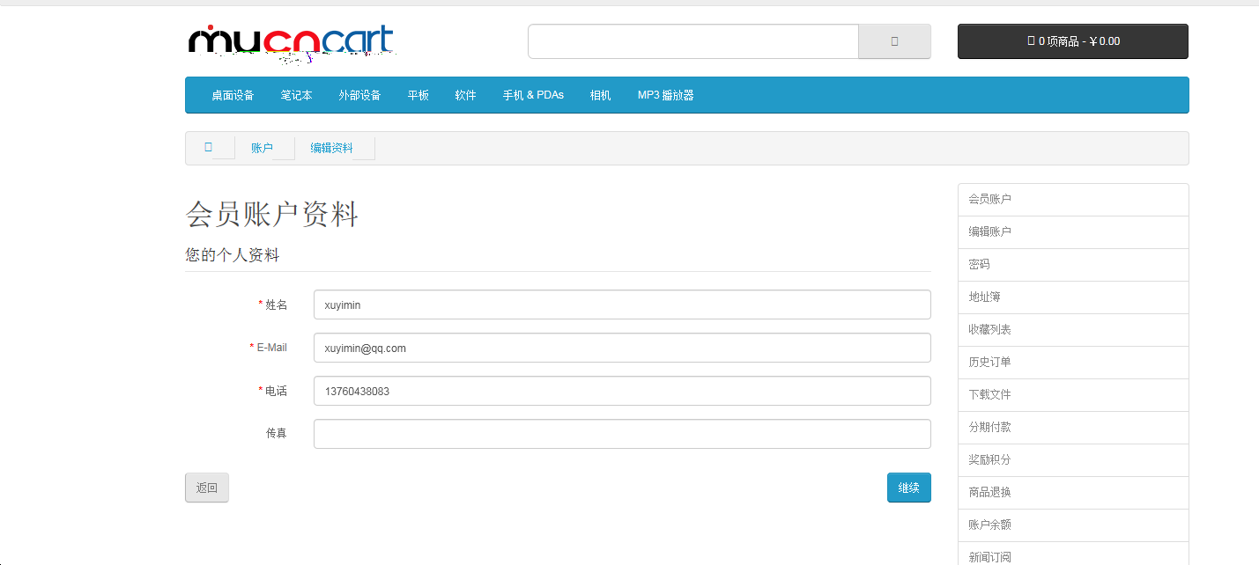

23. [在商城后台将用户0123的用户名](mailto:20.在商城后台将用户0123的邮箱diwubodan@rapoo.com)改为qqq,在ucenter中查看用户名，提示没有用户名相关记录。

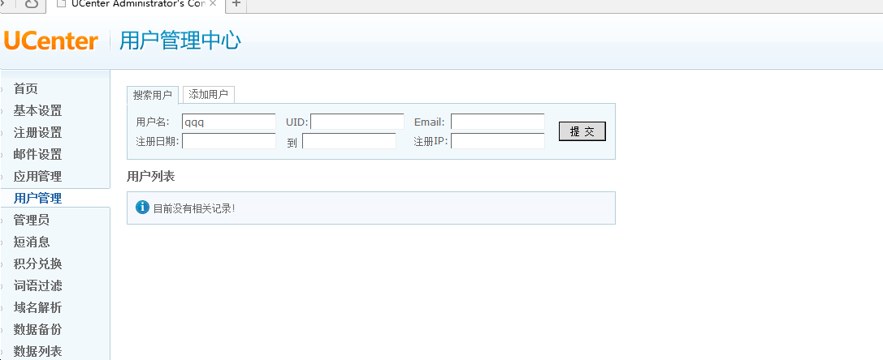

24.在商城后台将zxc的邮箱f@qq.com改为zxc@qq.com，在USenter中查看时邮箱没有改变。

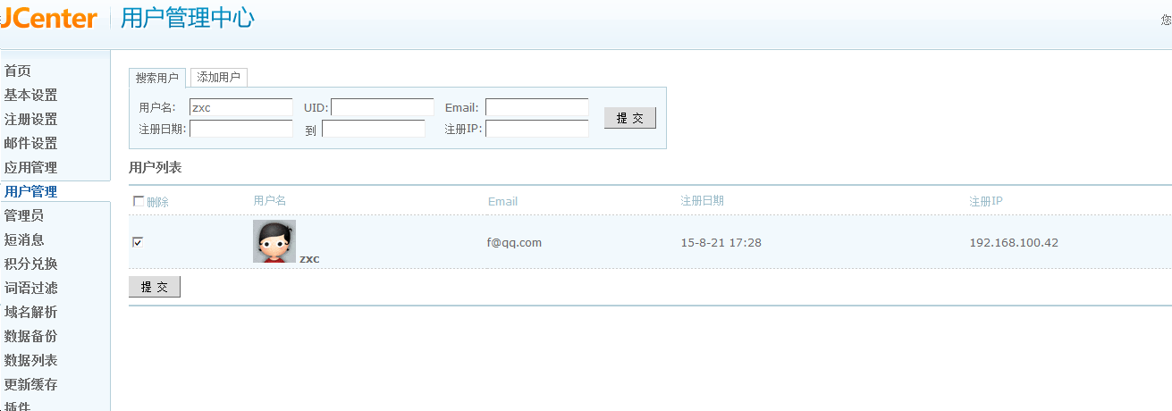

25. 在商城后台将zxc的邮箱f@qq.com改为zxc@qq.com，在论坛中登录并查看时邮箱没有改变

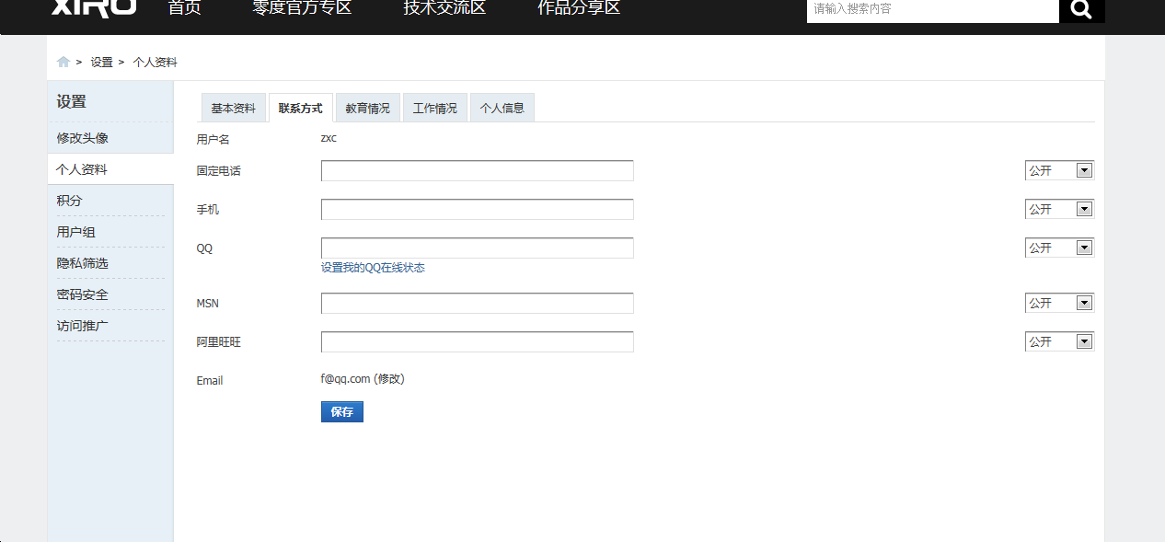

26.在商城后台将zxc的邮箱f@qq.com改为zxc@qq.com论坛登录zxc时，商城没有同步登录。

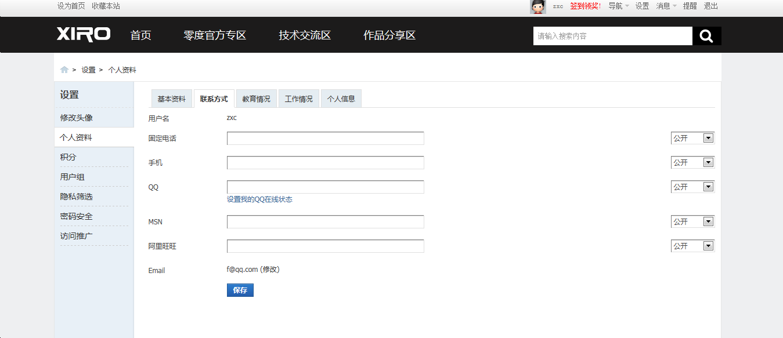

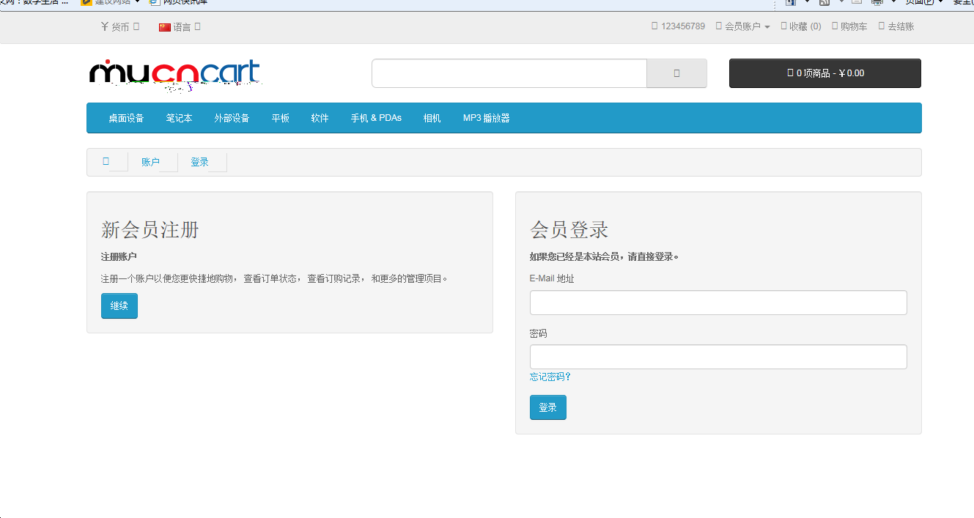

27.在商城后台修改用户asd密码123456为456789后，在商城第一次点登录提示密码错误，第二次点击登录成功，但在论坛并未登录。

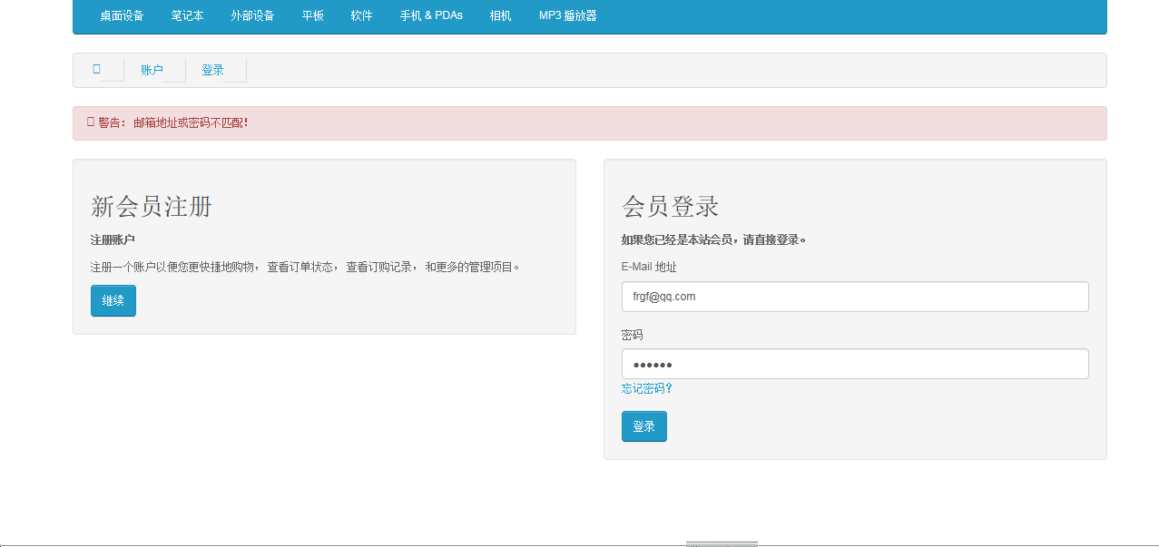

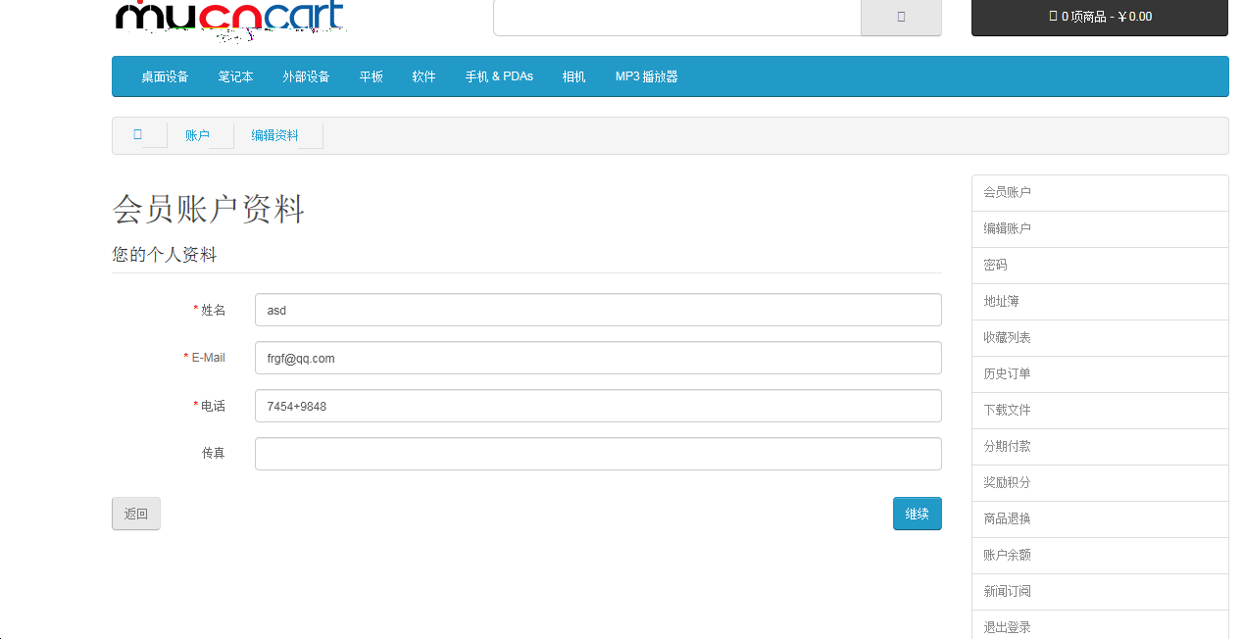

28. 在商城后台修改用户asd密码123456为456789后，在论坛用原密码和现密码都登录失败。